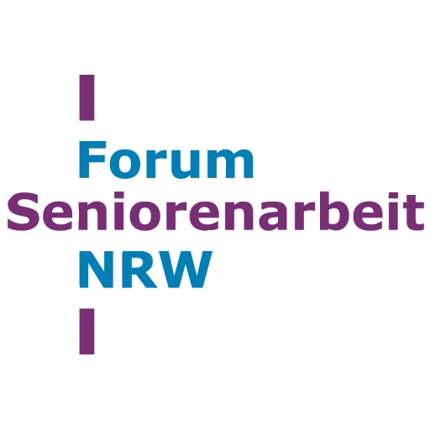
Methodenkoffer: Einfache Zugänge für ältere Menschen in die digitale Welt gestalten
Im Rahmen eines Gemeinschaftsprojekts des Forum Seniorenarbeit NRW, zahlreicher engagierter Älterer und Akteure aus der Seniorenarbeit entstand im Herbst 2020 der Methodenkoffer „Zugänge älterer Menschen in die digitale Welt gestalten“. Der Methodenkoffer wird als Druckversion (PDF) und interaktive Website veröffentlicht.
Bedingt durch die Corona-Krise wurde in den vergangenen Monaten besonders deutlich, dass vielen älteren Menschen der Zugang in die digitale Welt fehlt. An zahlreichen Orten in Nordrhein-Westfalen bemühen sich ehren- und hauptamtliche Mitarbeiter*innen darum, Älteren bei diesen ersten Schritten behilflich zu sein. Insgesamt betrachtet sind es jedoch immer noch zu wenige Angebote und Projekte.
Mitwirkenden in der Seniorenarbeit fehlt häufig der Pack-An, wie ältere Menschen für digitale Themen begeistert und die Angebote selbst ausgestaltet werden können. Sie können den Methodenkoffer als erste Ideenschmiede nutzen. Mit dem Methodenkoffer wird eine Sammlung von Ideen und Impulsen bereitgestellt, wie niedrigschwellige und ansprechende Begegnungen und Begegnungsräume für Ältere mit digitalen Themen vor Ort geschaffen werden können. Besonderes Augenmerk liegt darauf, dass ehrenamtliche eine aktive Rolle bei der Gestaltung und Durchführung übernehmen können.
In der ersten Version, die am 15. Dezember 2020 veröffentlicht wurde, enthält der Koffer 37 Methoden. Dazu gibt es begleitende Texte, die die Rolle der verschiedenen Akteure grundsätzlich beschreiben sowie weiterführende Linklisten zu Themen und Argumentationshilfen.
Unter der Adresse methoden.forum-seniorenarbeit.de können die Methoden komfortabel recherchiert werden. Die Nutzer*innen sind eingeladen, sich durch ein Kommentarsystem mit eigenen Erfahrungen, weiteren Hinweisen oder ergänzenden Projektbeispielen zu beteiligen. Es können auch eigene Methoden eingereicht werden.
Ab Januar 2021 wird die Arbeit mit dem Methodenkoffer durch begleitende Web-Seminare – und sofern es möglich ist – auch durch Seminare, begleitet.
Hintergrund:
Der Methodenkoffer wurde im Rahmen der Arbeitsgruppen des Forum Seniorenarbeit in den Jahren 2018 bis 2020 erdacht und im Herbst 2020 im Rahmen eines gemeinsamen Werkstatt-Tags konkretisiert. Die Mitwirkenden stammen aus Organisationen der freien Wohlfahrtspflege und selbstorganisierten Seniorengruppen, aus Forschung und Kommunen in Nordrhein-Westfalen.
Der Methodenkoffer stellt eine sinnvolle Ergänzung in der praktischen Arbeit mit älteren Menschen dar, wenn Sie Angebote für ältere Menschen im Themenfeld Digitalisierung/ Medienkompetenzförderung vorhalten oder planen.

Die Website zum Methodenkoffer:
methoden.forum-seniorenarbeit.de
Web-Seminarangebote zum Methodenkoffer:
forum-seniorenarbeit.de
Themenportal „Digitale Ideen für Sozialraum und Nachbarschaft“:
forum-seniorenarbeit.de/digitales
Kontakt:
Forum Seniorenarbeit NRW
c/o Kuratorium Deutsche Altershilfe
Ansprechpersonen/Moderator*innen der Arbeitsgruppen:
Daniel Hoffmann
Christine Freymuth
info@forum-seniorenarbeit.de
Tel.: 030/221 8298-0

Das Projekt Forum Seniorenarbeit NRW wird gefördert vom Ministerium für Arbeit, Gesundheit und Soziales des Landes Nordrhein-Westfalen.

